RDE. IES Haría
UT7. Actividad de evaluación 1

Prueba Práctica
Parte I
Capa de aplicación - FTP

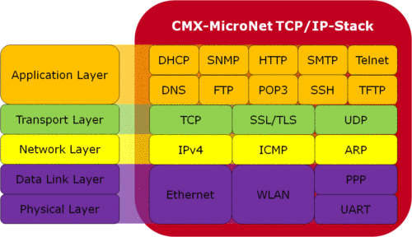

FTP

Utilizando la utilidad ftp o lftp realiza las siguientes acciones e indica, en cada apartado, los comandos ejecutados. Comprueba en cada caso que el resultado es el esperado y no olvides que tienes que incluir todos los comandos ejecutados (por supuesto en el mismo orden en que los ejecutas):

1) Conecta al servidor nas de clase por ftp utilizando el usuario generico y cambia la conexión a a modo pasivo.

2) Accede a la carpeta intercambio y una vez dentro accede a la carpeta examen-ftp

3) Crea dentro de esta la carpeta nombre donde nombre es tu nombre

4) Crea localmente la carpeta de nombre examen-local en tu carpeta de usuario local:

5) Crea dentro de tu carpeta en el servidor una carpeta que se llame documentos

6) Crea localmente la carpeta archivos dentro de la carpeta examen-local y accede a ella

7) Haz una captura de pantalla del terminal en el que se vea tu nombre y el resultado de ejecutar el comando date. Guarda la captura con el nombre c_examen.png en la carpeta local archivos.

A continuación, utilizando el comando touch crea localmente, en la carpeta archivos, tres ficheros con los nombre f1.txt, f2.doc y f3.odt

8) Sube los cuatro archivos a la carpeta documentos del servidor. Comprueba que se han subido.

9) Elimina todos los archivos y carpetas que creamos en el equipo local.

10) Elimina todos los archivos y carpetas que creamos en el servidor.

12) Cierra la conexión con el comando close y ejecuta exit (o quit) para salir del programa cliente de FTP.

